541. Вычислить истинную температуру Т вольфрамовой раскаленной ленты, если радиационный пирометр показывает температуру T_{рад}= 2,5 кК. Принять, что поглощательная способность для вольфрама не зависит от частоты излучения и равна а=0,35.

α=0.35  T_{рад}= 2,5 кК | Энергия, излучаемая за 1 сек единицей поверхности вольфрама, определяется формулой Стефана-Больцмана: 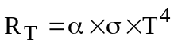, где σ=5.67×10⁻⁸ Вт/м²К⁴, T – температура вольфрама.  Энергия, поглащаемая за 1 сек единицей поверхности пирометра, определяется формулой Стефана-Больцмана: 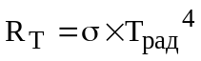.  Энергия излучаемая вольфрамом равна энергии поглощенной пирометром, поэтому 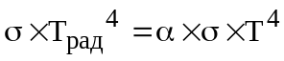, откуда 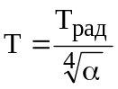.  Подставляем числа. 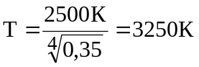.
T = ?

